Новые УРОКИ
Новый сайт от проекта UROKI.NET. Конспекты уроков, классные часы, сценарии школьных праздников. Всё для учителя - всё бесплатно!

КОПИЛКА УЧИТЕЛЯ
Чт. Май 16th, 2024 6:44:29 PM

Игровые технологии на уроке

Автор Глеб Беломедведев
⬧ МАЙ 16, 2024  #викторина, #игра, #методика, #образование, #обучение, #педагог,
#педагогика, #ролевая игра, #технологии, #учитель  12 фото  Время прочтения: 50 минут(ы)

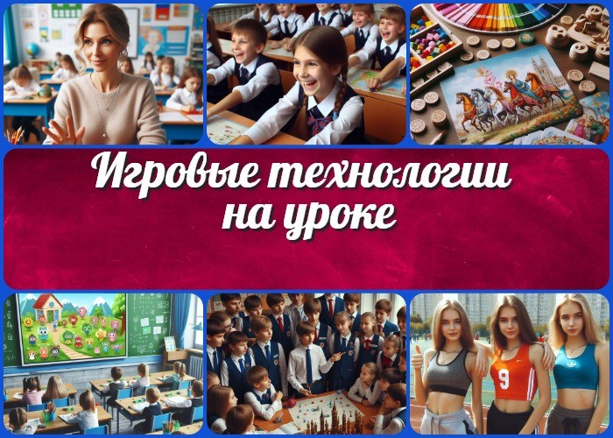

Содержание [Скрыть]

1 Игровые технологии на уроке 2 Вступление
- Введение
  - Определение игровых методов в обучении
  - Преимущества применения игровой деятельности на уроках
  - История развития игропрактик в образовании 4 Виды игровых технологий
  - Ролевые игры
  - Деловые симуляции
  - Моделирование ситуаций
  - Квесты и головоломки
  - Викторины
  - Спортивные соревнования
- Образовательные цели игропрактик
  - Повышение мотивации и вовлеченности учащихся
  - Развитие навыков решения проблем
  - Формирование коммуникативных и командных навыков
  - Стимулирование креативности и фантазии


Дорогие коллеги-педагоги, уважаемые студенты педагогических ВУЗов! Сегодняшняя образовательная среда требует от нас не только передачи знаний, но и создания стимулирующей, вдохновляющей обучающую среды. Именно поэтому мы представляем вам статью, которая открывает двери в
увлекательный мир игровых технологий в образовании.
5.5 Применение знаний на практике через игру 6 Игровые технологии по уровням образования
  - Игропрактики в начальной школе
  - Игровые методы в средних классах
  - Игровая деятельность в старших классах 7 Применение по предметам
  - На гуманитарных дисциплинах
  - На естественнонаучных предметах
  - На уроках математики
  - На физкультуре
- Разработка и внедрение
  - Этапы создания игропрактик
  - Материалы и ресурсы для игропрактик
  - Организация игрового процесса
  - Оценка и обратная связь после игры 9 Лучшие практики
  - Успешные кейсы внедрения
  - Полезные советы от педагогов 10 Заключение
  - Плюсы и минусы игровых технологий
  - Перспективы развития в образовании
  - Призыв к применению игропрактик 11 Облако слов

Игровые технологии на уроке Вступление

Игра – это неотъемлемый компонент успешного обучения, способный сделать процесс обучения интересным и эффективным. Она открывает новые перспективы для развития учеников, помогает им углубленно понимать материал, развивает коммуникативные навыки и способствует формированию креативного мышления.

В этой статье мы подробно рассмотрим разнообразные игровые методики и технологии, которые могут быть использованы на уроке, независимо от предмета и возраста учеников. Мы расскажем о преимуществах применения игропрактик, поделимся успешными кейсами внедрения и дадим практические советы по организации игрового процесса.

Цитата:
«Самый эффективный урок – тот, на котором ребёнок забывает, что он учится.»
— М.В. Дальников, 1965–н.в., учитель начальных классов,
методист.

Игровые технологии на уроке — это методы обучения, основанные на использовании игровых элементов, механик и сценариев в образовательном процессе. Они позволяют создать интерактивную и увлекательную обстановку, в которой учащиеся активно взаимодействуют с учебным материалом, развивая навыки, решая задачи и применяя полученные знания на практике. Игровые технологии на уроке способствуют повышению мотивации и вовлеченности учащихся, а также облегчают усвоение сложных концепций за счет интересного и
запоминающегося формата обучения.

Приготовьтесь погрузиться в мир образовательных игр и открыть новые горизонты для себя и своих учеников. Давайте вместе сделаем уроки более увлекательными, интересными и продуктивными!

Не упустите шанс вдохновить и преобразить ваше образовательное пространство с помощью игровых технологий. Погружайтесь в чтение и готовьтесь к захватывающему путешествию!

Введение

Определение игровых методов в обучении

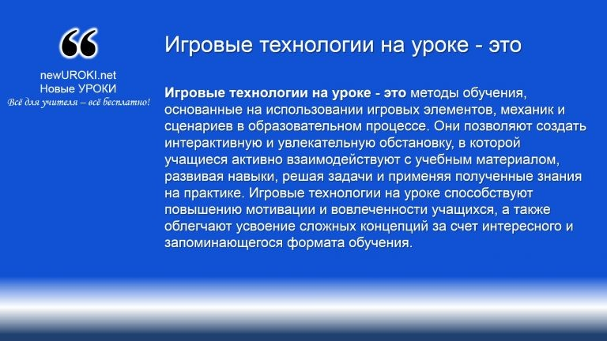

Определение

Преимущества применения игровой деятельности на уроках
Преимущества применения игровой деятельности на уроках образования охватывают широкий спектр аспектов, от повышения мотивации и вовлеченности учеников до развития ключевых навыков и улучшения результатов обучения.

Во-первых, на занятиях способствует улучшению мотивации учащихся. Игры обладают встроенной стимуляцией и вызывают интерес, что мотивирует учеников активно участвовать в уроке и стремиться к достижению целей. Этот аспект особенно важен в контексте современного образования, где важно поддерживать интерес и мотивацию школьников к учебному процессу.

Во-вторых, способствуют повышению уровня вовлеченности школьников. Подходы, основанные на играх, создают среду, которая стимулирует активное участие и взаимодействие со стороны школьников. Учащиеся часто чувствуют себя более уверенно и комфортно в развлекательной среде, что способствует более глубокому и эффективному усвоению материала.

Кроме того, игры на занятиях помогают развивать широкий спектр навыков учащихся. В процессе игры дети учатся решать проблемы, развивать стратегическое мышление, улучшать коммуникативные и коллективные навыки, а также осваивать новые концепции через практическое применение знаний. Этот аспект особенно важен, так как он поддерживает разностороннее развитие личности ребёнка.

Не менее важно отметить, что развлекательная деятельность способствует формированию позитивного эмоционального опыта обучения. Учащиеся воспринимают уроки как увлекательные и интересные, что создает благоприятную атмосферу и помогает снизить стресс и тревожность, которые могут сопутствовать учебному процессу.

Таким образом, преимущества применения развлекательных методов на уроках образования являются многогранными и охватывают как психологические, так и педагогические аспекты обучения. Этот подход не только делает учебный процесс более интересным и привлекательным для воспитанников, но и способствует их глубокому и всестороннему развитию.

История развития игропрактик в образовании
История развития игропрактик в образовании уходит корнями в древность и имеет множество вех, отражающих эволюцию подходов к обучению через игру.

Первые упоминания об использовании игр в образовательных целях относятся к Древнему миру. В Древней Греции и Риме игры были частью обучения и воспитания молодежи. Например, спартанцы использовали игры, такие как «плетенка» (спортивная игра с мячом), для развития физических навыков и воинских качеств у молодых воинов.

Средневековая Европа также имела свои формы игрового обучения. Хорошим примером является игра «Шахматы», которая не только развивала логическое мышление, но и преподавала стратегическое планирование и принятие решений.

Однако, со становлением образования в промышленную эпоху, развлекательные методы уступили место более формализованным и структурированным подходам к обучению. В XIX веке с появлением массового образования обучение стало более стандартизированным и академическим, что отодвинуло игровые методы на задний план.

Однако в XX веке интерес к соревновательным методам в образовании вновь возрос. С развитием психологии и педагогики стало ясно, что развлечения способствуют лучшему усвоению материала и развитию различных навыков учеников. Это привело к появлению новых подходов, таких как метод проектов, где учащиеся создавали что-то вместе в состязательной форме.

С совершенствованием компьютерных технологий в конце XX — начале XXI века развлекательные технологии в образовании стали получать новое развитие.
Компьютерные развлечения и образовательные программы стали широко использоваться на уроках, позволяя создавать интерактивные и индивидуализированные учебные среды.

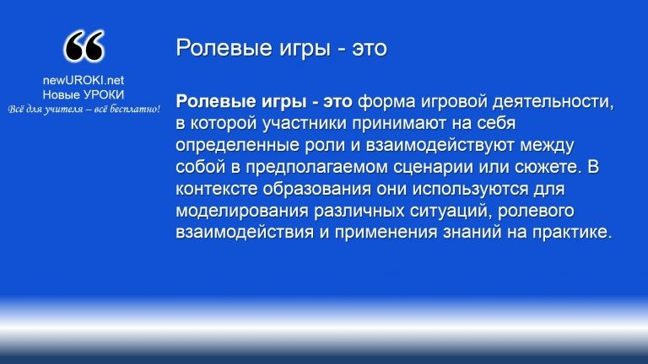В настоящее время они находятся на пике популярности. С развитием виртуальной реальности, мобильных приложений и онлайн-платформ игры становятся более доступными и разнообразными, что открывает новые возможности для инноваций в образовании.

Ролевые игры — это форма игровой деятельности, в которой участники принимают на себя определенные роли и взаимодействуют между собой в предполагаемом сценарии или сюжете. В контексте образования они используются для моделирования различных ситуаций, ролевого взаимодействия и
применения знаний на практике.

Виды игровых технологий

Иллюстративное фото / newUROKI.net

Ролевые игры

Определение

Одним из ключевых элементов ролевых игр является создание иммерсивной среды, в которой участники вживаются в роли конкретных персонажей и взаимодействуют друг с другом в соответствии с заданными правилами или условиями. Они могут имитировать реальные ситуации из различных областей жизни, таких как профессиональная деятельность, социальные взаимодействия, исторические события и т.д.

В образовательном контексте они используются для достижения различных целей:

Симуляция профессиональной деятельности: Школьники могут играть роли представителей различных профессий или специалистов и решать задачи, с которыми они сталкиваются в своей повседневной практике. Например, ролевые игры могут помочь студентам медицинских учебных заведений освоить навыки врачебного общения или принятия решений в критических ситуациях.
Развитие социальных навыков: Участие в ролевых играх способствует развитию коммуникативных навыков, эмпатии, умения работать в команде и решать конфликты. Учащиеся выступают в роли различных персонажей и взаимодействуют друг с другом, что помогает им лучше понимать позицию других людей и развивать навыки эффективного общения.
Применение знаний на практике: Эти методики позволяют учащимся применять теоретические знания на практике и проверять свои умения в реальных ситуациях. Это способствует более глубокому усвоению материала и помогает учащимся лучше понять взаимосвязь между теорией и практикой.
Таким образом, ролевые игры являются эффективным инструментом обучения, который способствует развитию разносторонних навыков учащихся и обеспечивает более глубокое и практическое усвоение учебного материала.

Деловые симуляции
Деловые симуляции — это форма игровой деятельности, которая моделирует реальные бизнес-ситуации и процессы. В школьном образовании они используются для обучения школьников профессиональным навыкам, управлению и практическому применению теоретических знаний в реальных условиях.

Основная цель деловых симуляций — создать обучающую среду, где ученики могут испытать реальные ситуации и выступить в роли руководителей, менеджеров или специалистов в конкретной сфере. Важно подобрать реалистичные сценарии и задачи, которые максимально приближены к реальным условиям работы.

Например, одной из таких симуляций может быть моделирование запуска нового продукта на рынок. Школьники должны разработать стратегию маркетинга, определить целевую аудиторию, принять решения о ценообразовании и распространении продукта, а также проанализировать конкурентную среду. Затем они имитируют запуск продукта, анализируют результаты и делают выводы о успешности своей стратегии.

Другим примером может быть симуляция управления проектом. Учащиеся получают задачу управлять проектом от начала до конца, выделять ресурсы, распределять обязанности, управлять временем и бюджетом, а также решать проблемы и конфликты. Такие симуляции помогают ученикам развивать практические навыки управления, принятия решений и аналитического мышления, а также приобретать опыт, который может пригодиться им в будущей профессиональной деятельности.

Моделирование ситуаций
Моделирование ситуаций является одной из форм мероприятий, которая широко применяется в образовательном процессе. Этот метод позволяет ученикам вживаться в реальные или вымышленные сценарии и экспериментировать с различными решениями, основанными на полученных знаниях и умениях.

Одним из примеров моделирования ситуаций в школьном образовании является ролевая игра «Суд», где школьники играют роли различных участников судебного процесса: судей, прокуроров, адвокатов и свидетелей. В ходе игры они анализируют факты, доказательства и аргументы, обсуждают правовые аспекты и принимают решения, аналогичные решениям, которые принимаются в реальном суде. Такая ролевая игра помогает учащимся лучше понять юридические процессы и развивает их аналитические и решающие способности.

Еще одним примером может служить моделирование экологических ситуаций. Школьники могут сыграть роли различных заинтересованных сторон в конфликте, связанном с загрязнением окружающей среды или разрушением экосистемы. Они анализируют причины проблемы, предлагают варианты решения и обсуждают их последствия для окружающей среды и общества в целом. Такая симуляция помогает школьникам лучше понять причины экологических проблем и развивает их экологическое сознание и ответственность.

Таким образом, моделирование ситуаций в школьном образовании является эффективным методом, который позволяет учащимся применять свои знания на практике, развивать навыки анализа и принятия решений, а также лучше понимать сложные социальные и экологические проблемы.

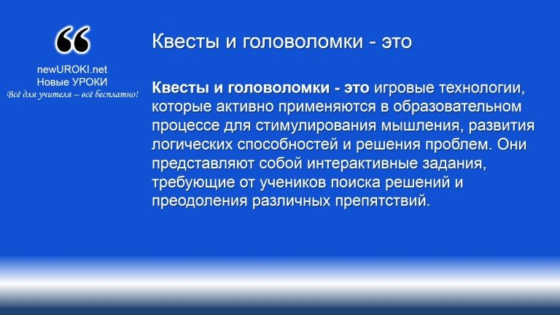Квесты и головоломки

Квесты и головоломки — это игровые технологии, которые активно применяются в образовательном процессе для стимулирования мышления, развития логических способностей и решения проблем. Они представляют собой интерактивные задания, требующие от учеников поиска решений и преодоления
различных препятствий.

Определение

Одним из примеров использования квестов и головоломок в школе является организация образовательного квеста по теме урока. Например, на уроке истории учитель может организовать квест, где ученики будут исследовать исторические места, решать загадки и выполнять задания, связанные с изучаемым периодом. Такой квест может помочь детям более глубоко понять и запомнить материал, а также развить навыки сотрудничества и командной работы.

Другим примером использования головоломок может быть интеграция их в учебный процесс по математике. Учитель может предложить учащимся решить серию математических головоломок или логических задач, требующих применения различных математических концепций и навыков. Это не только поможет школьникам улучшить свои математические способности, но и разовьет их умение анализировать информацию и находить нестандартные решения.

Таким образом, квесты и головоломки представляют собой эффективный инструмент обучения, который не только делает учебный процесс более интересным и захватывающим, но и способствует развитию школьников как интеллектуально, так и социально.

Викторины

Викторины — это игровая форма, представляющая собой серию

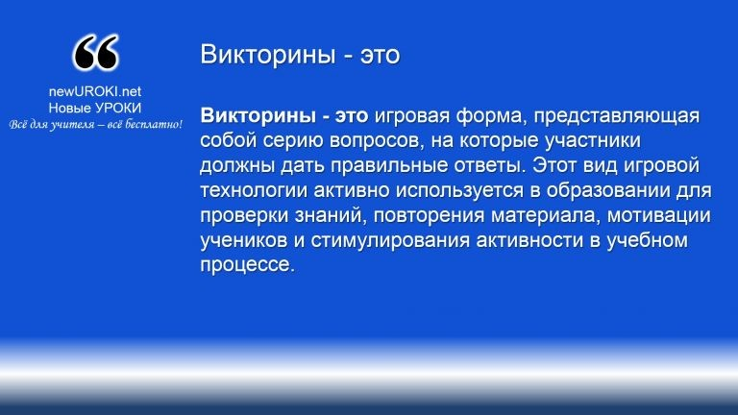 вопросов, на которые участники должны дать правильные ответы. Этот вид игровой технологии активно используется в

образовании для проверки знаний, повторения материала, мотивации учеников и стимулирования активности в учебном процессе.

Определение

Пример использования викторин в общеобразовательной школе может быть следующим: на уроке литературы учитель проводит викторину по произведениям, прочитанным в рамках учебного курса. Школьникам предлагаются вопросы разного уровня сложности о сюжете, персонажах, авторе и тематике произведений. Такая викторина помогает учащимся систематизировать свои знания, активизировать память и развивать навыки быстрой реакции.

Еще один пример — использование викторин для повторения материала по математике. Учитель может создать викторину, включающую вопросы о различных математических темах: арифметика, геометрия, алгебра и т.д. Ученики могут работать индивидуально или в командах, отвечая на вопросы и соревнуясь за звание победителя. Такой подход не только помогает детям повторить материал, но и делает процесс обучения более увлекательным и захватывающим.

Викторины также могут быть эффективным инструментом для формирования командного духа и сотрудничества в классе. Учитель может организовать викторину, где школьники будут работать в командах, обсуждая вопросы и приходя к общему ответу. Такой подход способствует развитию коммуникативных навыков, умению работать в группе и решать проблемы совместно.

Итак, викторины представляют собой эффективный инструмент для проверки знаний, мотивации учеников и развития коллективного взаимодействия в образовательном процессе.

Спортивные соревнования

Спортивные соревнования представляют собой еще одну форму мероприятий, которые могут быть весьма эффективны в образовательном процессе. Эти соревнования не только способствуют физическому развитию учащихся, но и могут быть использованы для совершенствования различных навыков, таких как сотрудничество, лидерство, стратегическое мышление и управление эмоциями.

Примером использования спортивных соревнований в общеобразовательной школе может быть организация спортивного турнира по футболу или баскетболу между классами или параллелями. Участие в таких соревнованиях позволяет ученикам не только развивать физическую активность, но и обучаться важным социальным навыкам, таким как командная работа, уважение к соперникам и соблюдение правил игры.

Кроме того, спортивные соревнования могут быть использованы для развития лидерских качеств учеников. Учитель может организовать спортивные игры, в которых школьники должны выбрать капитанов команд, разработать стратегии игры и принимать решения в условиях соревнования. Такие задачи помогают школьникам развивать лидерские качества, такие как уверенность в себе, умение принимать решения и мотивировать команду к достижению цели.

Кроме того, спортивные соревнования могут быть использованы для укрепления дисциплины, ответственности и управления эмоциями школьников. Участие в соревнованиях требует от участников сосредоточенности, самоконтроля и умения работать в коллективе, что способствует их личностному росту и формированию важных социальных навыков.

Итак, спортивные соревнования являются эффективным инструментом для развития физических и социальных навыков учащихся в образовательном процессе. Они способствуют формированию здорового образа жизни, развитию социальной компетентности и укреплению духа коллективного сотрудничества.

Образовательные цели игропрактик

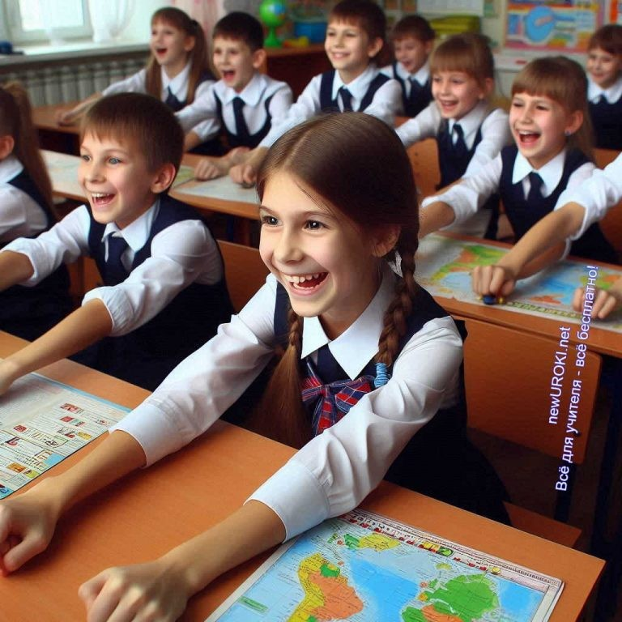

Иллюстративное фото / newUROKI.net

Повышение мотивации и вовлеченности учащихся
Повышение мотивации и вовлеченности учащихся является одной из ключевых образовательных целей использования игропрактик в учебном процессе. Игровые технологии способствуют созданию стимулирующей и интересной учебной среды, которая мотивирует учеников активно участвовать в обучении и вовлекаться в учебные задания.

Одним из способов достижения этой цели является создание игровых сценариев и ситуаций, которые вызывают интерес и эмоциональное вовлечение учащихся.
Например, на уроке истории учитель может организовать ролевую игру, в которой ученики вживаются в роли исторических персонажей и принимают участие в важных событиях прошлого. Такой подход позволяет воспитанникам ощутить себя частью истории и увлечься процессом обучения.

Другим способом повышения мотивации является использование игровых элементов, таких как достижения, уровни и рейтинги. Например, учитель может создать систему баллов или наград за успешное выполнение учебных заданий, что стимулирует школьников к активной работе и достижению целей. Также развлекательные элементы могут использоваться для мониторинга прогресса школьников и предоставления обратной связи, что помогает им видеть свой рост и достижения.

Кроме того, игропрактики способствуют индивидуализации обучения и учету индивидуальных потребностей и интересов детей. Учитель может предложить разнообразные задания и активности, которые позволяют каждому воспитаннику найти свой собственный путь к обучению и достижению успеха.

Таким образом, повышение мотивации и вовлеченности учащихся является важной образовательной целью использования игропрактик в педагогическом процессе. Она способствует созданию благоприятной образовательной среды, которая стимулирует учеников к активному участию в обучении, развитию их учебной мотивации и повышению качества образования.

Развитие навыков решения проблем
Развитие навыков решения проблем является важной образовательной целью использования игровых практик в учебном процессе. Этот аспект игровых технологий позволяет ученикам развивать свои критическое мышление, логическое мышление и умение находить выход для различных ситуаций.

Один из способов достижения этой цели — использование головоломок и логических задач. Учитель может предложить школьникам различные задания, которые требуют анализа информации, выявления причинно-следственных связей и поиска оптимальных решений. Например, учащиеся могут решать математические головоломки, логические загадки или задачи на логическое мышление, что способствует развитию их аналитических и проблемных навыков.

Стоит прочесть также: Образование: через десять лет

Другим способом развития этого навыка является использование симуляций и задач, которые моделируют реальные или вымышленные ситуации. Например, ученики могут решать задачи по предпринимательству, где им предлагается принимать решения по созданию и развитию бизнеса, учитывая различные факторы и ограничения. Такие симуляции помогают детям совершенствовать свои навыки принятия решений, а также понимать последствия своих действий.

Кроме того, игропрактики могут быть использованы для решения реальных проблем в учебном контексте. Например, учитель может организовать проектную деятельность, где ученики работают в командах над решением конкретной проблемы или задачи.
Такой подход позволяет учащимся применять свои знания на практике, сотрудничать с другими и развивать свои навыки.

Итак, развитие навыков решения проблем является важной образовательной целью использования игропрактик в учебном процессе. Оно способствует развитию критического мышления, логического мышления и умения находить решения для различных ситуаций, что является важным аспектом личностного и профессионального совершенствования воспитанников.

Формирование коммуникативных и командных навыков
Формирование коммуникативных и командных навыков является важной образовательной целью использования игровых практик в учебном процессе. Этот аспект игропрактик позволяет ученикам развивать умение эффективно общаться, сотрудничать с другими людьми и работать в команде.

Один из способов достижения этой цели — организация групповых игровых заданий и проектов. Учитель может предложить школьникам работать в небольших группах, где каждый участник выполняет определенную роль и вносит свой вклад в общий результат. Например, на уроке иностранного языка ученики могут провести викторину на основе изученного материала, обсудить текст или презентацию в небольших группах, что позволит им улучшить свои коммуникативные навыки и научиться работать в команде.

Другим способом формирования коммуникативных и командных навыков является использование соревнований и совместных заданий. Например, учитель может организовать командное соревнование по решению математических задач или созданию проекта на уроке технологии. В ходе таких мероприятий дети вынуждены обмениваться идеями, координировать свои действия и принимать совместные решения, что способствует развитию их коммуникативных и командных навыков.

Кроме того, эти способы могут быть использованы для развития эмпатии и уважения к другим участникам команды. Например, школьники могут играть в ролевые игры, где им приходится вживаться в роль другого человека и рассматривать ситуацию с его точки зрения. Такой подход помогает ученикам лучше понимать чувства и мотивы других людей, что способствует формированию у них эмпатии и уважения к окружающим.

Итак, формирование коммуникативных и командных навыков является важной образовательной целью использования игропрактик в учебном процессе. Оно способствует развитию у детей умения эффективно общаться, сотрудничать с другими людьми и успешно работать в команде, что является важным аспектом их личностного и социального развития.

Стимулирование креативности и фантазии
Стимулирование креативности и фантазии представляет собой важную образовательную цель использования игропрактик в учебном процессе. Этот аспект

игровых технологий направлен на развитие у школьников способности мыслить творчески, находить нестандартные решения и проявлять оригинальность в своих идеях и действиях.

Один из способов достижения этой цели — использование игровых заданий и активностей, которые поощряют учащихся к экспериментированию и творческому мышлению. Например, учитель может предложить ученикам решить задачу или выполнить проект с использованием нестандартных материалов или методов.
Это может быть создание коллажа из природных материалов на уроке изобразительного искусства или проведение научного эксперимента с неожиданными результатами на уроке естествознания. Такие задания позволяют школьникам развивать свою креативность и фантазию, применять свои знания и навыки в нестандартных ситуациях и проявлять оригинальность в своих идеях.
Другим способом стимулирования креативности и фантазии учеников является использование игровых технологий, которые предлагают им возможность самостоятельно создавать и развивать свои идеи. Например, учитель может предложить детям провести мозговой штурм или дискуссию на уроке литературы, где каждый обучающийся предлагает свой вариант развития сюжета или анализирует произведение с нестандартной точки зрения. Такие задания способствуют развитию у учеников умения генерировать идеи, выражать свои мысли и проявлять свою индивидуальность.
Кроме того, такие методы могут быть использованы для развития творческих навыков детей в различных областях знаний. Например, учитель может предложить школьникам написать собственный сценарий к уроку истории, создать мультимедийную презентацию на уроке информатики или разработать собственный научный проект на уроке биологии. Такие задания позволяют учащимся проявить свою креативность и фантазию, применить свои знания на практике и получить новый опыт в области творчества и самовыражения.
Итак, стимулирование креативности и фантазии является важной образовательной целью использования игропрактик в учебном процессе. Оно способствует развитию у учеников способности мыслить творчески, находить нестандартные решения и проявлять оригинальность в своих идеях и действиях, что является важным аспектом их личностного и профессионального развития.

Применение знаний на практике через игру
Применение знаний на практике через игру является важной образовательной целью использования игропрактик в учебном процессе. Этот аспект игровых технологий

направлен на то, чтобы ученики могли применить полученные знания и навыки на практике, решая реальные или симулированные задачи и ситуации.

Один из способов достижения этой цели — использование игровых симуляций и задач, которые моделируют реальные или вымышленные ситуации. Например, на уроке биологии дети могут провести эксперименты с растениями или животными, чтобы изучить их поведение и характеристики в различных условиях. Такой подход позволяет ученикам применить свои знания о биологических процессах на практике и понять их в контексте реальной жизни.

Другим способом применения — является использование проектной деятельности. Учитель может предложить ученикам разработать и реализовать свой собственный проект в рамках учебного предмета. Например, на уроке истории школьники могут создать историческую выставку или театральное представление, чтобы продемонстрировать свои знания о определенном историческом периоде или событии. Такой подход позволяет детям применить свои знания и навыки на практике, а также развить свои творческие и организационные способности.

Кроме того, игровые технологии могут быть использованы для проведения ситуационных тренингов и ролевых игр, которые позволяют ученикам применять свои знания и навыки на практике в условиях, максимально приближенных к реальным.
Например, на уроке правоведения учащиеся могут играть роли в судебном процессе, чтобы понять принципы работы суда и правовую систему страны. Такие учебные ситуации позволяют школьникам увидеть практическое применение багажа своих сведений и навыков и лучше понять их значение в реальной жизни.

Итак, применение знаний на практике через игру является важной образовательной целью использования игропрактик в учебном процессе. Оно способствует углублению знаний школьников, развитию их практических навыков и подготовке к реальным жизненным ситуациям, что является важным аспектом их личностного и профессионального развития.

Игровые технологии по уровням образования

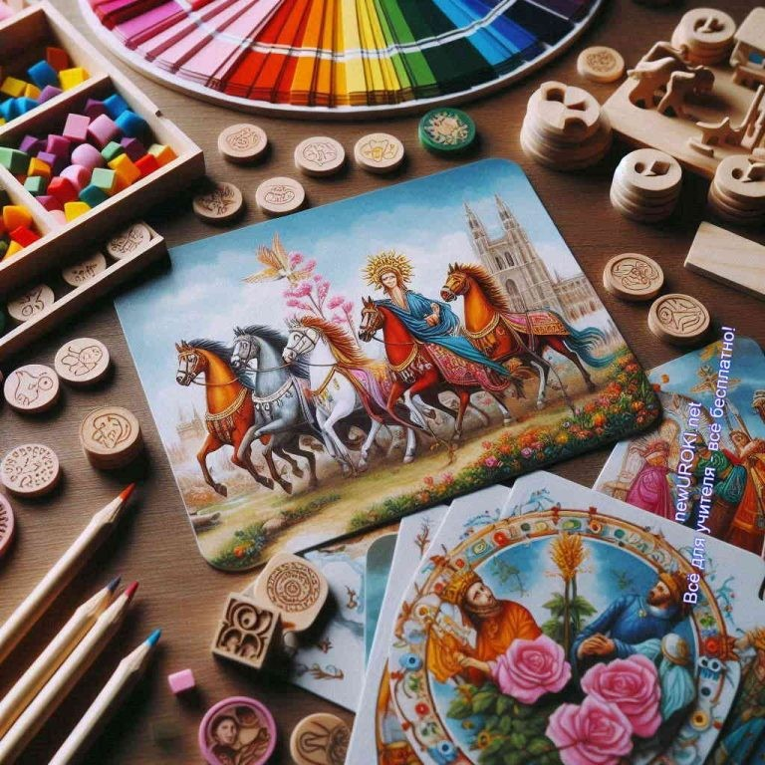

Иллюстративное фото / newUROKI.net

Игропрактики в начальной школе
Игропрактики играют особенно важную роль в начальной школе, где формируются основы обучения и развития учеников. В этом возрасте игра является естественным способом изучения мира и освоения новых знаний. Вот несколько примеров использования игропрактики в начальной школе:

Обучение буквам и цифрам: Учителя могут использовать различные приемы для обучения алфавиту, чтению и математике. Например, можно провести соревнование, в котором ученики должны находить буквы или цифры, спрятанные в классе или на участке школьного двора. Также можно использовать компьютерные приложения на планшетах или компьютерах, которые помогают детям учиться через интерактивные игры и задания.
Развитие социальных навыков: Игры в ролевые ситуации помогают учащимся младших классов развивать социальные навыки, такие как умение работать в команде, решать конфликты и выражать свои мысли и чувства. Например, учитель может организовать игру, в которой дети играют роли различных профессий и ситуаций из реальной жизни, таких как врачи, пожарные или продавцы в магазине.
Физическая активность: Игры на улице или в спортивном зале способствуют не только физическому развитию детей, но и обучению различным навыкам и концепциям. Например, учитель может организовать игру «Мышь и кошка», в которой первоклассники должны бегать и прятаться, развивая ловкость и координацию движений. Такие игры также способствуют формированию здорового образа жизни у детей.

Творчество и самовыражение: Эти технологии позволяют детям развивать свою творческую мысль и самовыражение. Например, на уроке изобразительного искусства учитель может предложить детям создать коллективный рисунок или скульптуру, используя различные материалы и техники. Такие проекты помогают школьникам младших классов развивать воображение и творческие способности, а также учат их работать в группе и выражать свои мысли и чувства через искусство.
Итак, игропрактики в начальной школе играют важную роль в обучении и развитии детей. Они помогают учителям сделать учебный процесс интересным и увлекательным, а также способствуют формированию у детей широкого круга навыков и компетенций, необходимых для успешной адаптации в современном мире.

Игровые методы в средних классах
Игропрактики в средних классах играют важную роль в обучении и развитии учащихся, поскольку помогают им активно взаимодействовать с учебным материалом и углублять свое понимание предметов. Вот несколько примеров их использования в средних классах:

Игровые задания и задачи: Учителя могут создавать задания и задачи, которые позволяют ученикам применять полученные знания и навыки на практике.
Например, на уроке математики учитель может предложить ученикам задачу, в которой они должны использовать алгоритмы и формулы для решения сложных математических проблем.
Симуляции и моделирование: Использование симуляций и моделирования позволяет школьникам понять абстрактные концепции и явления через интерактивные и наглядные примеры. Например, на уроке физики учитель может использовать компьютерную программу для моделирования физических процессов или провести симуляцию эксперимента, чтобы показать школьникам, как работает определенный физический закон.
Проекты и исследования: Учитель может организовать школьные проекты и исследования, в рамках которых учащиеся сами выбирают тему и методы исследования и активно взаимодействуют друг с другом для достижения общей цели. Например, на уроке истории учащиеся могут провести исследование по теме «История развития науки и технологий», создав презентацию или видео о важных открытиях и изобретениях.
Кооперативные игры и задания: Использование кооперативных игр и заданий способствует развитию коммуникативных и командных навыков учащихся, а также укрепляет их взаимодействие внутри класса. Например, на уроке

литературы учитель может организовать игру «Книжный клуб», в рамках которой участники обсуждают прочитанные произведения и делятся своими впечатлениями и анализами.
Таким образом, игропрактики в средних классах играют важную роль в обучении и развитии учащихся, способствуя активному участию и интересу к учебному процессу. Они помогают школьникам понять сложные концепции и явления, развивать критическое мышление и применять полученные знания на практике.

Игровая деятельность в старших классах
В старших классах игропрактики играют не менее важную роль, чем в младших и средних классах, поскольку помогают поддерживать интерес учащихся к учебному процессу, развивать их критическое мышление и активное участие в обучении.
Давайте рассмотрим несколько способов их использования в старших классах:

Симуляции и ролевые игры: Хотя ролевые игры не считаются классическим инструментом обучения в старших классах, симуляции, имитирующие реальные ситуации, могут быть весьма эффективны. Например, на уроке экономики старшеклассники могут провести симуляцию рынка, где каждый учащийся играет роль производителя или потребителя, понимая принципы спроса и предложения, а также влияние факторов рынка на цены и объемы продаж.
Проекты и исследования: Старшеклассники могут выполнять проекты, связанные с их учебными предметами, в виде игры или соревнования. Например, на уроке биологии подростки могут создать экспозицию, демонстрирующую различные виды флоры и фауны, и провести занимательную викторину для проверки знаний своих товарищей по этой теме.
Компьютерные игры и симуляции: Использование компьютерных программ и приложений позволяет создавать игры и симуляции, которые помогают старшеклассникам более глубоко погрузиться в изучаемый материал. Например, на уроке истории ученики могут исследовать виртуальные музеи или провести виртуальное путешествие в прошлое, чтобы изучить исторические события и персонажи.
Развитие критического мышления: Эти технологии могут быть использованы для развития критического мышления и аналитических навыков учащихся.
Например, на уроке литературы старшеклассники могут играть в игру «Анализ текста», где им нужно будет выявить ключевые темы, персонажей и идеи в произведении и объяснить их значения и влияние на сюжет.
Таким образом, игропрактики в старших классах могут быть эффективным инструментом обучения и развития, который помогает учащимся лучше понимать и

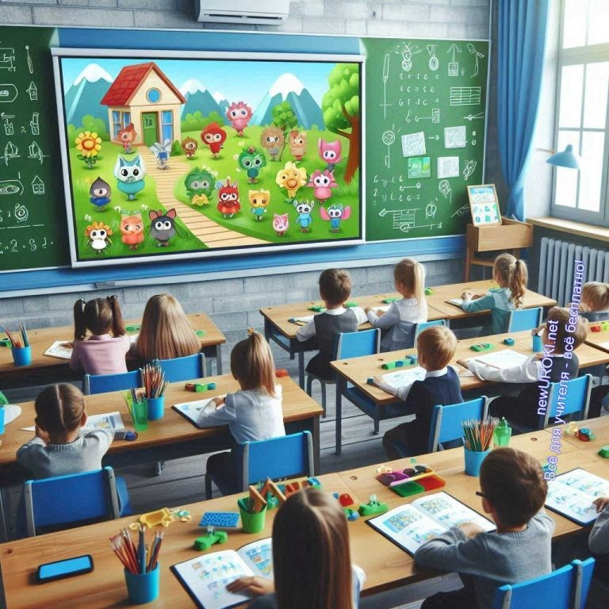запоминать учебный материал, развивать критическое мышление и коммуникативные навыки, а также активно взаимодействовать с учебным процессом.

Применение по предметам

Иллюстративное фото / newUROKI.net

На гуманитарных дисциплинах
При проведении уроков по гуманитарным дисциплинам игровые технологии могут быть применены для более эффективного освоения учебного материала и развития ключевых навыков учащихся. Рассмотрим несколько способов их использования на гуманитарных уроках:

Литература: Учителя литературы могут использовать такие методы для более интересного изучения литературных произведений. Например, проведение игровой дискуссии по теме романа или пьесы, где ученики играют роли персонажей и выражают их точки зрения, помогает глубже понять сюжет и характеры произведения.
История: В занятиях истории игропрактики могут быть использованы для визуализации исторических событий и процессов. Например, создание исторической ролевой игры, где ученики принимают на себя роли исторических личностей или персонажей, помогает им лучше понять и воспринять контекст и значение исторических событий.
Языки: В изучении иностранных языков они могут быть эффективным инструментом для практики иноязычной коммуникации. Например, проведение языковых ситуаций, где учащиеся играют роли и взаимодействуют на

иностранном языке, способствует развитию навыков общения и понимания на языке изучаемого языка.
Философия и обществознание: На уроках философии и обществознания — могут быть использованы для обсуждения сложных философских и социологических понятий. Например, проведение дебатного клуба по актуальным общественным проблемам, где ученики выступают за разные точки зрения, помогает им лучше понять и аргументировать свои взгляды.
Таким образом, применение игропрактик на уроках гуманитарных дисциплин позволяет учителям сделать занятия более интересными и интерактивными, а также способствует более глубокому и осмысленному усвоению учебного материала учащимися.

На естественнонаучных предметах
На естественнонаучных предметах игропрактики играют важную роль в процессе обучения, помогая ученикам лучше понимать сложные концепции и явления, а также применять их на практике. Рассмотрим несколько способов их использования на уроках естественных наук:

Биология: В учебном процессе по биологии игропрактики могут быть использованы для изучения живых организмов и их взаимодействия в экосистеме. Например, ученики могут провести симуляцию экологической системы, где каждый участник играет роль определенного организма, а затем анализируют влияние изменений в этой системе на живые организмы.
Химия: На занятиях химии — могут быть использованы для визуализации химических процессов и реакций. Например, ученики могут использовать компьютерные программы для моделирования молекулярных структур или проведения виртуальных химических экспериментов, что поможет им лучше понять основы химии и законы химических реакций.
Физика: В уроках физики стоит попробовать внедрить для изучения законов природы и физических явлений. Например, подростки могут провести виртуальные эксперименты по изучению законов механики или электромагнетизма, используя специализированные программы и симуляторы, что поможет им лучше понять и запомнить физические законы и принципы.
Астрономия: На занятиях астрономии такие методы могут быть использованы для изучения космоса и астрономических явлений. Например, учащиеся могут использовать астрономические программы и приложения для изучения движения планет, звезд и галактик, проведения виртуальных обзоров небесного свода и анализа космических объектов.

Таким образом, применение игропрактик на естественнонаучных предметах помогает сделать уроки более интересными и наглядными, а также способствует лучшему усвоению учебного материала и развитию научного мышления учащихся.

На уроках математики
На уроках математики игропрактики могут стать эффективным инструментом для привлечения внимания учеников, повышения их мотивации и улучшения понимания сложных математических концепций. Рассмотрим несколько способов их использования на уроках математики:

Математические игры: Учителя могут использовать различные математические игры для закрепления учебного материала и развития логического мышления учеников. Например, игры на развитие навыков счета, головоломки на логику и решение математических задач могут быть превращены в увлекательные задания, которые помогут обучающимся лучше усвоить математические концепции.
Визуализация математических процессов: С использованием интерактивных досок и специализированных программ учителя могут визуализировать процессы и концепции, делая уроки более доступными и понятными для детей. Например, через визуализацию геометрических фигур или графиков функций учащиеся могут лучше понять и запомнить математические законы и связи.
Решение задач в игровой форме: Учителя могут создавать игровые сценарии для решения математических задач, где школьники будут применять свои знания на практике. Например, задачи-квесты или цифровые головоломки могут быть организованы в форме игры, где школьники будут решать задачи, чтобы продвигаться дальше по сюжету.
Проектные задания: Учителя могут предлагать учащимся выполнение математических проектов, в рамках которых они будут решать реальные жизненные задачи с использованием цифровых методов и инструментов. Например, проекты по моделированию экономических или финансовых процессов, создание графиков и таблиц для анализа данных или разработка цифровых приложений с математическим уклоном.

Стоит прочесть также: Рефлексия

Таким образом, использование игропрактик на уроках математики не только делает обучение более увлекательным и интересным для учеников, но и способствует их активному участию в учебном процессе и повышает эффективность усвоения математического материала.

На физкультуре
На уроках физкультуры соревнования могут стать мощным инструментом для мотивации учеников к занятиям спортом, развития их физических навыков и поддержания интереса к активному образу жизни. Вот несколько способов на уроках физкультуры:

Телефонные приложения и устройства для физической активности: Учителя могут использовать специализированные приложения и устройства, такие как фитнес-трекеры или игры с виртуальной реальностью, чтобы мотивировать школьников к физической активности. Например, соревновательные игры на трекерах могут стимулировать школьников к более активному образу жизни и поддерживать здоровый уровень активности.
Физические игры и эстафеты: Учителя могут организовывать мероприятия и соревнования, включающие в себя различные виды мышечной активности, такие как бег, прыжки, метание мяча и другие. Например, эстафеты или командные соревнования могут помочь детям развивать командный дух, соревновательность и физическую выносливость.
Упражнения и тренировки: Учителя могут использовать увлекательные подходы при проведении спортивных упражнений и тренировок. Например, такие как задания на время или соревнования между группами учащихся, могут сделать занятия более увлекательными и мотивирующими для учеников.
Игровые формы оценивания: Учителя могут использовать различные формы оценивания, такие как тесты на скорость или точность выполнения определенных упражнений, чтобы мотивировать учащихся к улучшению своих физических навыков и результатов. Например, школьники могут соревноваться в выполнении различных спортивных заданий и получать баллы за достижения.
Таким образом, использование этих методов на уроках физкультуры помогает учителям сделать занятия более интересными и мотивирующими для школьников, а также способствует развитию их физических навыков и поддержанию здорового образа жизни.

Разработка и внедрение

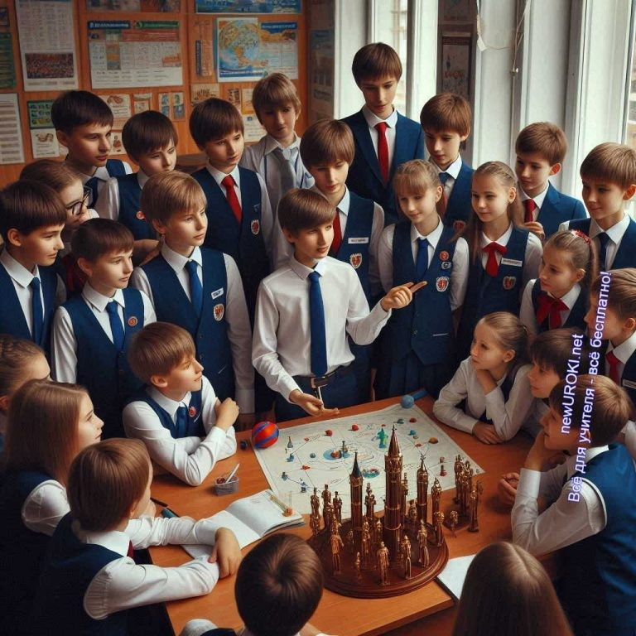

Иллюстративное фото / newUROKI.net

Этапы создания игропрактик
Этапы создания могут включать в себя следующие шаги:

- Анализ потребностей: На этом этапе учитель определяет цели и задачи, которые необходимо решить с помощью игропрактик. Он анализирует образовательные потребности своих учеников, исходя из программы, учебного материала, а также учитывая индивидуальные особенности класса.
- Выбор методов: После определения потребностей учеников учитель выбирает подходящие методы и технологии, которые будут использоваться на уроке. Он может рассмотреть различные виды игр, задачи, эстафеты, а также интерактивные программы и приложения, подходящие для конкретных учебных целей.
- Разработка сценария: На этом этапе педагог разрабатывает сценарий или план занятия, который определяет последовательность действий школьников в рамках игровой деятельности. Он определяет правила игры, цели и задачи, а также описывает последовательность действий и возможные варианты развития событий.
- Подготовка материалов и ресурсов: Для успешной реализации учитель подготавливает необходимые материалы и ресурсы. Это может включать в себя подготовку игровых карт, заданий, материалов для проведения упражнений, а также использование специализированных программ и оборудования.
- Проведение: На этом этапе педагог проводит игровую деятельность на уроке, следуя разработанному сценарию. Он объясняет правила игры, распределяет роли, поддерживает учащихся в процессе игры и обеспечивает контроль за ее ходом.

- Оценка результатов и обратная связь: По завершении мероприятия учитель проводит оценку результатов и обратную связь с учениками. Он анализирует достижения учеников, выявляет сильные и слабые стороны, а также делает выводы о эффективности использования этих методов на уроке.

Материалы и ресурсы для игропрактик
На этапе разработки и внедрения значительное внимание уделяется подготовке соответствующих материалов и ресурсов для успешной реализации выбранной активности. Вот некоторые ключевые аспекты этого этапа:

Материалы: Учитель подготавливает различные материалы в зависимости от выбранных методов. Это могут быть игровые карты, карточки с заданиями, фишки, игральные кубики, шахматные доски, модели, предметы для симуляции и многие другие. Важно, чтобы материалы были доступны и соответствовали учебным целям.
Технические средства: В настоящее время широко используются компьютеры, интерактивные доски, мультимедийные проекторы, планшеты и другие технические средства. Педагог обеспечивает доступ к необходимому оборудованию и программному обеспечению для эффективного проведения уроков.
Образовательные ресурсы: Для поддержки, учитель может использовать различные образовательные ресурсы, такие как учебники, методические пособия, электронные ресурсы, онлайн-платформы и приложения. Это помогает расширить обучающий контекст и предоставить учащимся доступ к дополнительной информации и материалам.
Пространственная организация: Учитывая особенности учебного класса или помещения, учитель разрабатывает план организации пространства для проведения мероприятия. Это может включать в себя расстановку столов и стульев, использование специальных зон для проведения игр или соревнований, а также обеспечение безопасности учащихся во время игры.
Инструкции и руководства: Для успешной реализации игропрактики важно предоставить учащимся понятные инструкции и руководства по использованию материалов и ресурсов. Педагог может подготовить специальные инструкции для каждой игры или урока, чтобы ученики четко понимали правила и задачи.
Дополнительные поддерживающие материалы: В зависимости от конкретных потребностей урока, учитель может приготовить дополнительные материалы. Это могут быть карты с тематическими изображениями, таблицы, графики, аудио- или видеоматериалы и прочее.

Все эти материалы и ресурсы помогают учителю создать стимулирующую и интерактивную образовательную среду, способствующую эффективному обучению и развитию учащихся.

Организация игрового процесса
Организация игрового процесса на уроке играет ключевую роль в успешной реализации задуманных мероприятий и достижении образовательных целей. Вот некоторые аспекты этого процесса:

Планирование времени: Учитель тщательно планирует время, выделенное на проведение активности, учитывая общую продолжительность урока и специфику каждой игры или упражнения. Он распределяет время на объяснение правил, выполнение заданий, обсуждение результатов и обратную связь.
Разделение ролей и группировка учеников: В зависимости от задачи, педагог может разделить учащихся на группы или команды, распределив определенные роли или функции между ними. Это способствует взаимодействию и сотрудничеству, а также повышает вовлеченность каждого участника.
Поддержка и контроль: Во время процесса учитель обеспечивает поддержку и контроль за его ходом. Он следит за соблюдением правил, помогает школьникам разрешать конфликты, стимулирует активное участие всех участников и обеспечивает безопасность во время игры.
Использование технических средств: При использовании технических средств, таких как интерактивные доски или компьютерные программы, педагог обеспечивает правильную настройку и функционирование оборудования. Он также предоставляет необходимые инструкции ученикам по использованию технических средств во время игры.
Стимулирование обсуждения и рефлексии: По завершении мероприятия учитель проводит обсуждение результатов и рефлексии, обсуждая полученный опыт, выявленные трудности и способы их преодоления. Это помогает школьникам осознать свои достижения и ошибки, а также извлечь уроки для будущего обучения.
Индивидуализация подхода: Учитель адаптирует процесс к индивидуальным потребностям и способностям учеников, предоставляя дополнительную поддержку тем, кто нуждается в ней, и предоставляя дополнительные задания для более продвинутых учеников.
Организация образовательного процесса требует от учителя гибкости, педагогического мастерства и внимания к потребностям каждого ученика, но она также является

важным инструментом для достижения образовательных целей и обеспечения эффективного обучения.

Оценка и обратная связь после игры
Оценка и обратная связь помогают учителю оценить эффективность проведенного мероприятия, выявить успехи учеников и обнаружить области, требующие дополнительной работы. Вот несколько ключевых моментов оценки и обратной связи после игры:

Анализ результатов: Учитель анализирует результаты игры, оценивая достижения учеников в контексте поставленных образовательных целей. Он учитывает выполнение заданий, уровень вовлеченности, качество работы в группе и другие аспекты игрового процесса.
Обсуждение успехов и трудностей: После мероприятия учитель проводит обсуждение успехов и трудностей, позволяя школьникам выразить свои мысли и чувства относительно прошедшего опыта. Он задает вопросы о том, что прошло хорошо, где возникли сложности и какие уроки могут быть извлечены из игры.
Предоставление индивидуальной обратной связи: Педагог предоставляет индивидуальную обратную связь каждому ученику, подчеркивая их достижения и указывая на области, которые требуют дополнительной работы или улучшения. Он обращает внимание на уникальные особенности каждого ученика и предлагает индивидуальные рекомендации для дальнейшего развития.
Оценка общего процесса: Помимо оценки индивидуальных результатов, учитель также оценивает общий процесс прошедшего мероприятия, обращая внимание на его организацию, проведение правил, сотрудничество и коммуникацию в группе.
Он выявляет сильные стороны процесса и возможные области для улучшения. Планирование дальнейших шагов: На основе анализа результатов и обратной связи педагог планирует дальнейшие шаги по использованию подобных технологий на уроке. Он может внести коррективы в свои методики обучения, разработать дополнительные упражнения, а также предложить дополнительные ресурсы для поддержки учеников.
Оценка и обратная связь после игры играют важную роль в повышении эффективности обучения с использованием развлекательных технологий, помогая учителю адаптировать свои методики под индивидуальные потребности и достижения учащихся.

Лучшие практики

Иллюстративное фото / newUROKI.net

Успешные кейсы внедрения
Внедрение игровых технологий в образовательный процесс стало неотъемлемой частью современного образования, и успешные кейсы их применения подтверждают их эффективность. Вот несколько примеров успешных кейсов внедрения в школьное образование:

Игровые платформы для изучения языков: Многие учителя языков внедряют онлайн-платформы, такие как Duolingo или Quizlet, для обучения иностранным языкам. Эти приложения предлагают интерактивные тесты, викторины и задания, которые помогают ученикам осваивать новые слова, грамматику и фразы в развлекательной форме.
Математические игры и головоломки: Учителя математики часто используют цифровые шарады и головоломки, чтобы сделать уроки более интересными и привлекательными для учеников. Например, игры, основанные на решении задач, геометрических головоломках или логических играх, помогают ученикам развивать навыки анализа, решения проблем и критического мышления.
Симуляции и ролевые игры: Использование симуляций и ролевых игр позволяет школьникам погрузиться в реалистичные ситуации и применить свои знания на практике. Например, симуляция политического процесса или экономической системы позволяет школьникам понять принципы работы общества и государства, а также развить навыки сотрудничества и анализа.
Игровые механики в образовании: Внедрение методов, таких как системы наград, достижений и уровней, стимулирует мотивацию учеников и повышает уровень их вовлеченности в учебный процесс. Например, учащиеся могут

зарабатывать баллы или награды за выполнение заданий или достижения определенных целей.
Интерактивные уроки и обучающие кейсы: Разработка интерактивных уроков и обучающих игр позволяет учителям создавать индивидуализированные образовательные опыты, адаптированные под уровень и потребности каждого ребёнка. Они могут включать в себя квесты, головоломки, викторины и другие формы, способствующие активному участию и усвоению материала.
Эти успешные кейсы демонстрируют, как использование игропрактик в образовании способствует более эффективному усвоению материала, повышает мотивацию учеников и делает уроки более интересными и захватывающими.

Полезные советы от педагогов
Полезные советы от педагогов, которые успешно применяют игровые технологии на уроках, могут оказаться ценным ресурсом для других преподавателей. Вот несколько советов от опытных учителей:

Адаптируйте игровые методики под учебные цели: Педагоги рекомендуют тщательно выбирать методики, чтобы они соответствовали конкретным учебным целям и потребностям класса. Необходимо адаптировать сценарии и механики под конкретный учебный материал и возраст учащихся.
Используйте разнообразие форматов: Учителя советуют экспериментировать с различными форматами игр, такими как ролевые игры, головоломки, соревнования, квесты и симуляции, чтобы обеспечить разнообразие и интерес учеников.
Создавайте атмосферу сотрудничества и поддержки: Важно создавать атмосферу в классе, где ученики могут чувствовать себя комфортно и поддерживать друг друга в процессе игры. Педагоги рекомендуют уделять внимание развитию коммуникативных навыков и сотрудничества между школьниками.
Поддерживайте дифференциацию и индивидуализацию: Учителя подчеркивают важность учитывать индивидуальные потребности и способности каждого ученика при разработке заданий и упражнений. Используйте дифференцированные подходы, чтобы каждый ученик мог достичь успеха на своем уровне.
Интегрируйте обратную связь и оценку: Включайте механизмы обратной связи и оценки в ход мероприятия, чтобы ученики могли видеть свой прогресс и улучшать свои навыки. Педагоги советуют проводить регулярные обсуждения

после игр, где школьники могут делиться своими впечатлениями и получать конструктивную обратную связь от своих товарищей и учителя.
Эти советы от опытных коллег помогают создать более эффективные и интересные игровые сценарии на уроках, способствуя активному участию и усвоению знаний школьниками.

Заключение

Плюсы и минусы игровых технологий
Игропрактики на уроках обладают как плюсами, так и минусами, которые важно учитывать при их применении. Вот некоторые из них:

Плюсы:

- Повышение мотивации и вовлеченности: Эти методы способствуют более активному участию учеников в учебном процессе, так как играя, дети чувствуют себя более заинтересованными и мотивированными к изучению материала.
- Развитие навыков: Игры позволяют развивать различные навыки, такие как коммуникативные, проблемное мышление, креативность, сотрудничество и другие, что важно для успешной адаптации школьников в современном мире.
- Индивидуализация обучения: Данные технологии позволяют учителю более гибко подходить к потребностям каждого ученика, создавая условия для индивидуального обучения и развития.
- Повышение запоминаемости материала: Учебные игры часто ассоциируются с приятными эмоциями, что способствует более глубокому усвоению знаний и их более длительному сохранению.
- Создание позитивной образовательной атмосферы: Использование игропрактик на уроках способствует созданию позитивной атмосферы в классе, что улучшает общую эмоциональную обстановку и учебный процесс.

Минусы:

- Не всегда соответствуют образовательным целям: Некоторые методы могут отвлекать внимание учеников от основного учебного материала, если не выбраны и не спроектированы соответствующим образом.
- Не всегда применимы для всех предметов: Некоторые учебные предметы или темы могут оказаться менее подходящими для игрового подхода из-за своей специфики или сложности.

- Требуют времени и ресурсов: Подготовка сценариев и материалов может потребовать значительных временных и финансовых затрат со стороны учителя.
- Не всегда учитывают индивидуальные потребности: Некоторые ученики могут испытывать трудности в участии в мероприятиях из-за своих индивидуальных особенностей или потребностей, что может создавать неравенство в обучении.
- Сложности в оценке: Могут создавать сложности при оценке успеваемости учащихся, так как оценка развлекательной деятельности может быть субъективной и неоднозначной.
В заключении следует отметить, что игропрактики, несмотря на некоторые минусы, имеют большой потенциал для обогащения учебного процесса и стимулирования интереса учеников к обучению. Важно грамотно выбирать и применять их, учитывая конкретные образовательные цели и потребности класса.

Перспективы развития в образовании
В образовании игровые технологии продолжают занимать важное место и демонстрируют потенциал для дальнейшего развития. Несмотря на то, что они уже давно используются в учебном процессе, современные тенденции и технологические инновации открывают новые перспективы для их применения и совершенствования.

Интеграция технологий: С развитием информационных и коммуникационных технологий игровые приложения, виртуальная реальность и другие средства создают новые возможности для разнообразных игровых форматов и методик. Это позволяет учителям предлагать более интерактивные и адаптированные под индивидуальные потребности учеников образовательные игры и задания.
Персонализация обучения: Одним из ключевых направлений совершенствования игропрактик в образовании является создание более персонализированных и адаптивных игровых средств. Это позволяет учителям более точно подстраивать обучение под индивидуальные особенности и потребности каждого учащегося, повышая эффективность учебного процесса. Развитие креативности и критического мышления: Новые технологии стимулируют развитие креативности, фантазии и критического мышления учеников. При правильном применении они могут помочь развить у учащихся навыки самостоятельного и аналитического мышления, что важно для успешной адаптации в современном информационном обществе.
Сотрудничество и коммуникация: Многие методики способствуют развитию навыков сотрудничества, коммуникации и работы в команде. Учебные игры,

требующие совместного решения задач или выполнения проектов, помогают школьникам научиться эффективно взаимодействовать друг с другом.
Социальное взаимодействие: Игры могут стимулировать социальное взаимодействие и эмоциональное становление учеников. Они создают атмосферу сотрудничества, взаимопомощи и взаимопонимания, что способствует формированию положительной социальной среды в классе.
Выявление талантов и интересов: Рассматриваемые технологии могут помочь учителям выявить скрытые таланты и интересы учеников, что важно для дальнейшего формирования их потенциала и мотивации к обучению.
Адаптация к изменяющимся потребностям: Быстрый прогресс технологий требует от учителей постоянного обновления и совершенствования своих методик и подходов к обучению. Игровые технологии позволяют адаптироваться к изменяющимся потребностям обучения и эффективно использовать современные инструменты для достижения образовательных целей.
В заключении можно сказать, что рассматриваемые методы имеют огромный потенциал для развития образования и улучшения качества учебного процесса. Они могут стать мощным инструментом в руках учителей для вовлечения учеников, развития их навыков и подготовки к успешной адаптации в современном мире.

Призыв к применению игропрактик
В заключение, призываем всех педагогов и образовательные учреждения к активному применению игровых технологий в учебном процессе. Игры не только делают уроки более увлекательными и интересными, но и способствуют развитию у учеников широкого спектра навыков, необходимых для успешной адаптации в современном обществе.

Игровые методики не ограничиваются только школьными стенами, они позволяют учащимся лучше понимать материал, учиться в команде, развивать креативное мышление и применять знания на практике. Это инновационный подход к обучению, который открывает новые горизонты для развития образования и формирования учащихся как личностей.

Помните, что игра — это не только развлечение, но и мощный инструмент обучения. Мы призываем всех педагогов быть открытыми к новым идеям, экспериментировать с игровыми технологиями и создавать учебные среды, вдохновляющие учеников на обучение и саморазвитие. Вместе мы можем сделать уроки более интересными, эффективными и вдохновляющими для всех участников образовательного процесса.

Облако слов

Облако слов

Облако слов — удобный инструмент на занятии: помогает активизировать знания, подсказывает, служит наглядным материалом и опорой для учащихся разных возрастов и предметов.

 0 НРАВИТСЯ

 0 НЕ НРАВИТСЯ

50% Нравится
Или
50% Не нравится

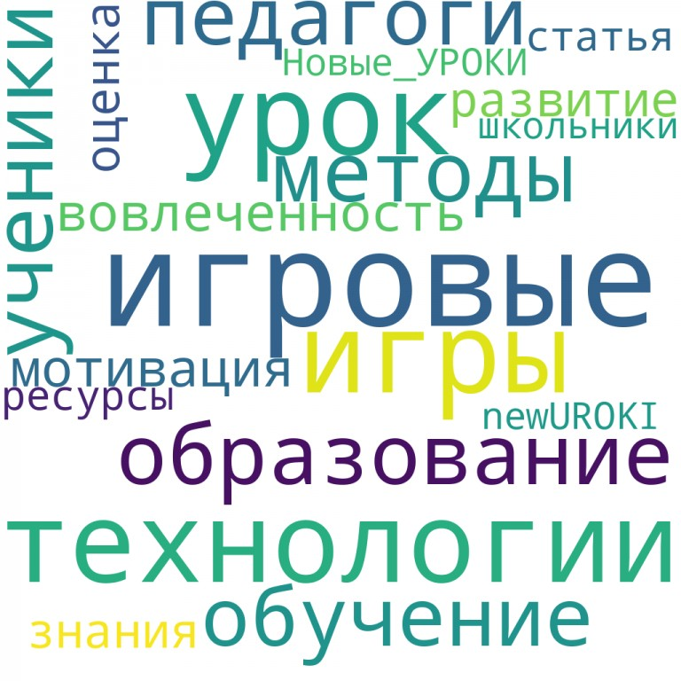
Скачали? Сделайте добро в один клик! Поделитесь образованием с друзьями! Расскажите о нас!

− Слова ассоциации (тезаурус) к уроку: прятки, азарт, веселье, победа, мяч, соревнование, жмурки, перемена, парта, двойка, тетрадь

 При использовании этого материала в Интернете (сайты, соц.сети, группы и т.д.) требуется обязательная прямая ссылка на сайт newUROKI.net. Читайте "Условия использования материалов сайта"

Пазлы на уроке 

Автор Глеб Беломедведев

Глеб Беломедведев - постоянный автор и эксперт newUROKI.net, чья биография олицетворяет трудолюбие, настойчивость в достижении целей и экспертность. Он обладает высшим образованием и имеет более 5 лет опыта преподавания в школе. В течение последних 18 лет он также успешно работает в ИТ-секторе. Глеб владеет уникальными навыками написания авторских конспектов уроков, составления сценариев школьных праздников, разработки мероприятий и создания классных часов в школе. Его талант и энтузиазм делают его неотъемлемой частью команды и надежным источником вдохновения для других.

ПОХОЖИЕ УРОКИ

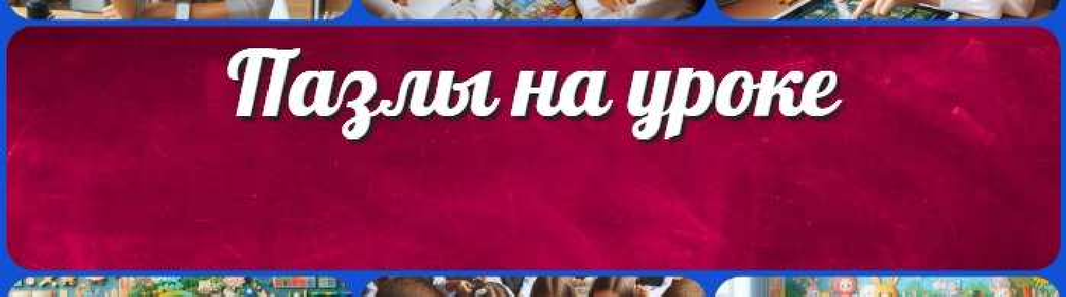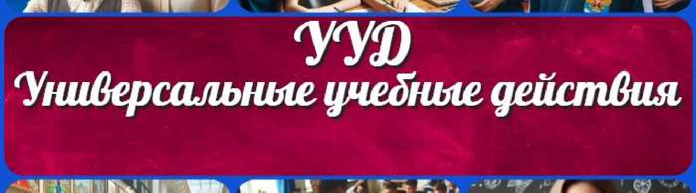Пазлы на уроке

Универсальные учебные действия

Домашнее задание

Найти
ПОИСК

КОНСПЕКТЫ УРОКОВ

Конспекты уроков для учителя Алгебра
Английский язык

Астрономия 10 класс
Библиотека

Биология 5 класс
География 5 класс
- класс

- класс

- класс

- класс

- класс

Геометрия

Директору и завучу школы Должностные инструкции
ИЗО

Информатика История
Классный руководитель 5 класс
- класс

- класс

- класс

- класс

- класс

- класс Профориентационные уроки
Математика Музыка Начальная школа ОБЗР
Обществознание Право Психология
Русская литература
Русский язык Технология (Труды) Физика

Новые УРОКИ
Физкультура Химия Экология
Экономика
Копилка учителя
Сценарии школьных праздников

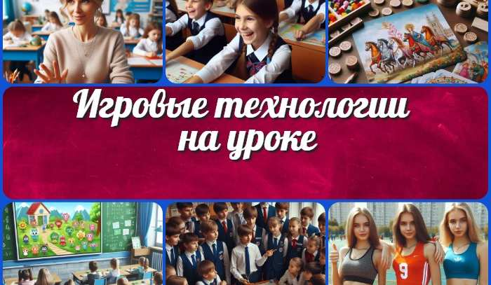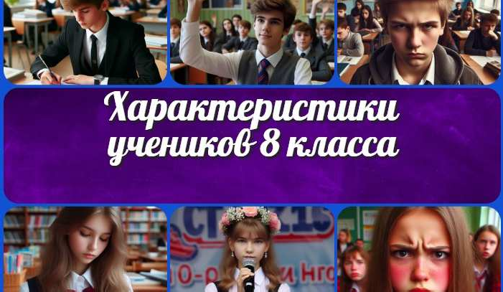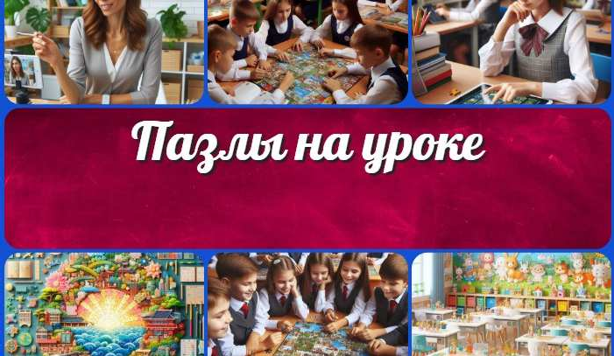
Игровые технологии на уроке
Характеристики учеников 8 класса
Профессия: биоинженер —…
Пазлы на уроке
ИНТЕРЕСНЫЕ КОНСПЕКТЫ УРОКОВ

Новый сайт от проекта UROKI.NET. Конспекты уроков, классные часы, сценарии школьных праздников. Всё для учителя - всё бесплатно!

Главная О сайте Политика конфиденциальности Условия использования материалов сайта

Добро пожаловать на сайт "Новые уроки" - newUROKI.net, специально созданный для вас, уважаемые учителя, преподаватели, классные руководители, завучи и директора школ! Наш лозунг "Всё для учителя - всё бесплатно!" остается неизменным почти 20 лет! Добавляйте в закладки наш сайт и получите доступ к методической библиотеке конспектов уроков, классных часов, сценариев школьных праздников, разработок, планирования по ФГОС, технологических карт и презентаций. Вместе мы сделаем вашу работу еще более интересной и успешной! Дата открытия: 13.06.2023

